DNEVNA PRIPRAVA ZA PODALJŠANO BIVANJE OPB 2 in del OPB 3
PETEK, 17. 4. 2020

SPROSTITVENA DEJAVNOST

ČIGAVA JE HIŠICA?
Potrebujete zvonček, rjuho, stol in slike živali.
Z rjuho čez dva stola zgradimo hišico. Lahko si sicer hišico samo zamislite, ampak je s pravo bolj mikavno Na stol ali kako drugače obesimo zvonček. To predstavlja vhod v hišico. Otroci stojijo v vrsti pred vhodom.
Slike živali pomešamo in položimo na tla, da se ne vidi živali.
Prvi pozvoni in vpraša: "Kdo stanuje v tej hišici?" Izbere eno od slik in oponaša glas in gibanje te živali.
Če je pravilno pokazal, gre lahko v hišico, če pa ne, pa nazaj na konec vrste.
Igra je lahko zelo zabavna, če izberemo slike bolj nenavadnih živali.
Vir:
https://med.over.net/forum5/viewtopic.php?t=3103067 (citirano 17. 4. 2020).

SAMOSTOJNO UČENJE
Danes ni dodatne naloge, saj je petek, poleg tega pa je jutri delovna sobota.

USTVARJALNO PREŽIVLJANJE ČASA

Slano testo je poceni nadomestek za plastelin ali das maso, izdelanega pa imate v manj kot minuti. Še mehko je zelo lepo oblikovati.
Izdelaš lahko polžka, ptička … če pa ne znaš lahko uporabiš modelčke za piškote. Pri oblikovanju pusti domišljiji prosto pot. Lahko jih izdelaš več in komu podariš.

Pripomočki za pripravo slanega testa:
- skleda,
- jedilna žlica,
- tehtnica, kozarec ali merilna posoda (2 dl)
- valjar,
- pekač, obložen s papirjem za peko in pečica (ali pa tudi ne – ni treba zapeči, se lahko suši na zraku)
- mreža za ohlajanje (ni pa nujna).

SESTAVINE ZA PRIPRAVO SLANEGA TESTA:
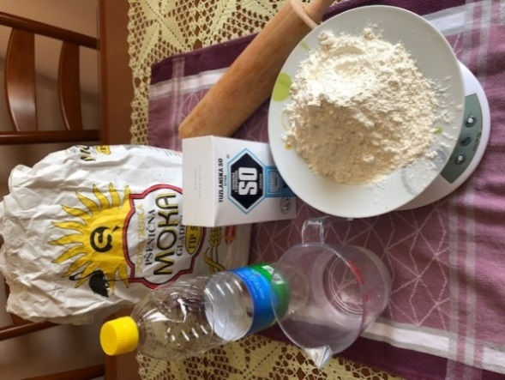
- 200 g moke (gladka)
- 200 g soli
- 1,5 dl vode
- 0,5 žlice olja

POSTOPEK PRIPRAVE SLANEGA TESTA
V skledo odmerimo vse sestavine. Z žlico jih rahlo zmešamo skupaj. Ko se začne kazati oblika kepe testa, slano testo za ustvarjanje denemo na delovno površino (lahko jo še malenkost pomokamo) in zgnetemo gladko kepo slanega testa.
Testo je pripravljeno, da iz njega oblikujete poljubne izdelke.
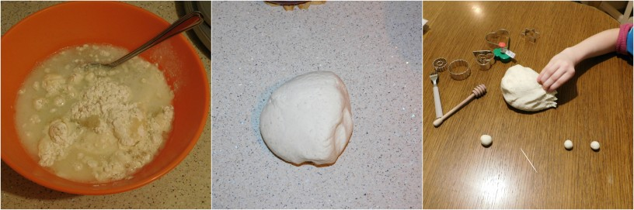

POSTOPEK OBLIKOVANJA
Primeri obeskov (ne pozabi narediti luknjic, skozi katero napelješ vrvico ali sukanec, lahko tudi list rastline, ciprese idr. za odtis)
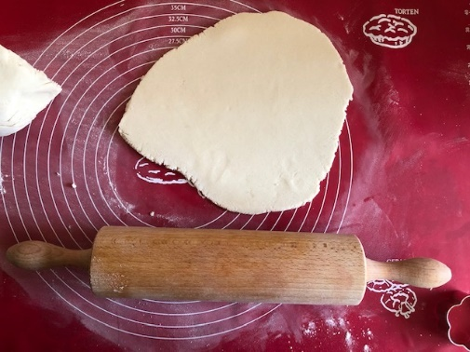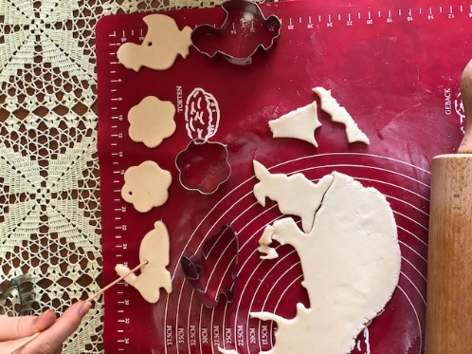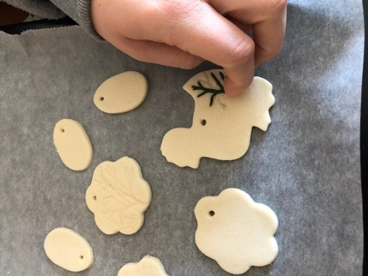

Primeri 3 D oblikovanja
Iz kepice testa oblikuj krog, svaljek in ga oblikuje v motive: zajček, ptičke, ježek, idr. (primere si lahko ogledaš na spodaj priloženi internetni povezavi)
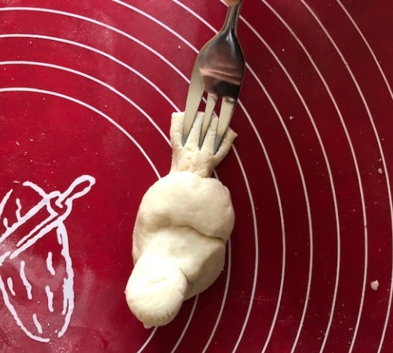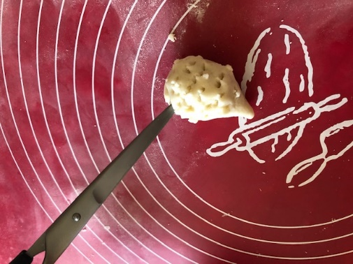
Ko so izdelki narejeni, jih naložite na pekač, ki ste ga obložili s papirjem za peko in jih specite v pečici, ki ste jo segreli na 180 °C, izdelke pecite približno 15-20 minut.
Nato jih, pečene, previdno preložite na mrežo, namenjeno ohlajanju biskvita. Če je nimate, lahko izdelke iz slanega testa ohladite tudi na pekaču.
Ohlajene iz pečice ali posušene na zraku lahko pobarvate po svoji želji in z barvami, ki jih imate doma na razpolago ….
